

***Manual de procedimientos del libro de reclamaciones virtual***

|  |  |
| --- | --- |
| ***Código de Documento:*** | *MP-SAC-001* |
| ***Proceso:*** | *Libro de reclamaciones virtual* |
| ***Fecha de Aprobación:*** | *27.06.2022* |
| ***Fecha de Vigencia:*** | *27.06.2022* |
| ***Versión:*** | *002* |
| ***Reemplaza a:*** | *Versión 001* |
|  |  |

La información contenida en este documento y anexos son propiedad de GRUPO MUYA, es de uso confidencial y solo puede ser utilizado por sus colaboradores y/o entes reguladores. Queda prohibida la reproducción parcial o total del documento sin autorización de GRUPO MUYA.

ÍNDICE

**1.** **OBJETIVO** 4

**2.** **DESCRIPCIÓN** 4

**3.** **ALCANCE** 4

**4.** **RESPONSABILIDADES** 4

4.1. Subgerenta SAC: 4

4.2. Asistente SAC 4

4.3. Área de SAC y parque 4

4.4. Responsable de atención de la reclamación 4

4.5. Área de TI 5

**5.** **PROCEDIMIENTO** 5

5.1. Proceso de ingreso de una reclamación 5

5.2. Proceso de aceptación o rechazo de una reclamación 6

5.3. Proceso del tratamiento de una reclamación aceptada 6

**6.** **DIAGRAMAS DE FLUJO** 8

6.1. Diagrama de flujo del proceso de ingreso de una reclamación 8

6.2. Diagrama de flujo del proceso de aceptación o rechazo de una reclamación 8

6.3. Diagrama de flujo del proceso del tratamiento de una reclamación aceptada 8

**Historial de Revisión:**

|  |  |  |  |
| --- | --- | --- | --- |
| **FECHA** | **VERSIÓN** | **DESCRIPCIÓN** | **AUTOR** |
| 20/12/2021 | 1.0 | Creación del Documento | Paul Peñaherrera |
| 27/06/2022 | 2.0 | Modificación del Documento | Paul Peñaherrera |

1. **OBJETIVO**

Identificar las actividades realizadas en el proceso de registrar y solventar las reclamaciones presentadas a través del libro de reclamaciones virtual (LRV), alojado en la página web de Esperanza Eterna.

1. **DESCRIPCIÓN**

El proceso de registro de una queja o un reclamo en el libro de reclamaciones virtual es parte fundamental de la atención al cliente. Al contar con este mecanismo de defensa del consumidor, se promueve la solución directa e inmediata la cual genera mayor confianza y, por ende, mejores relaciones.

1. **ALCANCE**

El presente procedimiento en este manual deberá ser aplicado en todas las sedes, oficinas y camposantos, administradas por Inversiones Muya SAC, y en las áreas y/o gerencias involucradas en el trámite de atención de las reclamaciones.

1. **RESPONSABILIDADES**
   1. Subgerenta SAC:

* Supervisar el cumplimiento del proceso establecido en el presente documento.
* Velar por el cumplimiento del plazo máximo de respuesta de 15 días hábiles desde la presentación de la reclamación, según señala Indecopi:

<https://www.consumidor.gob.pe/libro-de-reclamaciones>

* Designar al asistente SAC
  1. Asistente SAC
* Administrar el correo: [libroreclamaciones@esperanzaeterna.la](mailto:libroreclamaciones@esperanzaeterna.la)
* Revisar la reclamación (reclamo o queja).
* Aceptar y/o rechazar la reclamación.
* Derivar el caso al responsable de atención de la reclamación.
* Hacer seguimiento a todas las reclamaciones para que se respondan dentro de los plazos.
* Corroborar la solución del caso.
* Enviar la respuesta de la reclamación al usuario.
* Enviar a TI las acciones adoptadas de la reclamación para su ingreso a la BD.
* Mantener informada a la subgerenta SAC sobre las reclamaciones.
  1. Área de SAC y parque
* Guiar al usuario en el llenado del libro de reclamaciones, si este lo solicita.
* Custodiar el libro de reclamaciones de respaldo.
* Ingresar al LRV las reclamaciones ingresadas al libro de reclamaciones de respaldo.
  1. Responsable de atención de la reclamación

Es a quien se derivó la reclamación a través del CRM o correo electrónico, pudiendo ser jefe(a), coordinador(a) de área, administrador(a) de sede, etc.

* De ser necesario, solicitar sustentos al cliente, tales como documentación probatoria o evidencia para el caso.
* Evaluar y realizar medidas para solventar la reclamación.
* Enviar informe y respuesta correspondiente de la reclamación.
  1. Analista TI
* Ingresar a la BD de SG5 la respuesta de la reclamación.

1. **PROCEDIMIENTO**
   1. Proceso de creación de códigos de espacio

|  |  |  |  |
| --- | --- | --- | --- |
| **N°** | **ACTIVIDAD** | **DESCRIPCIÓN** | **RESPONSABLE** |
| 1 | Recibir requerimiento de creación de nuevos códigos de espacio | Las áreas correspondientes envían el requerimiento de creación de nuevos códigos de espacio, con las características y tipos de producto- | Propietaria (Yarqa)  Comercial |
| 2 | ¿El tipo de espacio ya existe? | Si: Continúa en la actividad Nro. 4  No: Continúa en la actividad Nro. 3 | SAC |
| 3 | Crear tipo de espacio | Ingresar al Sg5 y realizar lo siguiente:   1. Seguir la siguiente ruta: Sistema > Datos Específicos > Camposanto > Tipo de espacio 2. Hacer clic en “Nuevo” 3. Rellenar:  * Código * Capacidad Total: Antes llamado “Niveles” Este campo estará inhabilitado. Indica la suma del detalle de capacidades de la parte inferior de la ventana. * Descripción * Grupo Espacio: Seleccionar Ampliaciones, mausoleo, nichos, sepulturas o cinerario/columbario * Flags: Seleccionar la flag que corresponde de las siguientes opciones: Ampliaciones, mausoleo, nichos, sepulturas o cinerario/columbario  1. En “Detalle de capacidad” Marcar el checkbox que corresponde al tipo de espacio creado y rellenar el número de capacidades. Es necesario seleccionar al menos uno, de lo contrario aparecerá una alerta y no se permitirá grabar.  * Capacidad Ataúd * Capacidad Cinerario * Capacidad Reducciones  1. Hacer clic en “Grabar” | SAC |
|  | ¿La plataforma ya existe? | Si: Continúa en la actividad Nro. 6  No: Continúa en la actividad Nro. 5 | SAC |
| 5 | Crear plataforma | Ingresar al Sg5 y realizar lo siguiente:   1. Seguir la siguiente ruta: Sistema > Datos Específicos > Camposanto > Nichos y plataformas 2. Hacer clic en “Nuevo”   En la pestaña “General:   1. Crear nuevo código siguiendo el orden de la tabla según corresponde 2. Seleccionar el “Camposanto” 3. Colocar en “Descripción” el nombre de la nueva plataforma 4. En “Categoría” seleccionar:  * Sepultura = Normal * Mausoleo = Mausoleo * Nicho = Nicho   No se usa “Preferencial” ni “VIP”   1. Seleccionar el “Orden” según corresponde al espacio físico: “Sentido secuencial”, “Sentido horario” 2. “Fch. Inicio” seleccionar a partir de qué fecha se podrá iniciar con el uso en esta nueva plataforma. 3. Elegir checkbox “Patrón Eje X: A, B, C ó 1,2,3” (Deysi elige siempre A, B, C” 4. Elegir checkbox “Patrón Eje Y: A, B, C ó 1,2,3”   (Deysi elige siempre 1,2,3”  En la pestaña “Tipo de espacio vinculado”   1. Se elige el tipo de espacio que se mostrará en esa plataforma y las ampliaciones de ese tipo de espacio, si es que corresponde.   Ej. Si es un quíntuple se selecciona: Quíntuple, Ampliación 1 nivel, Ampliación 2 nivel, Ampliación 3 nivel, Ampliación 4 nivel.   1. Hacer clic en “Grabar” | SAC |
| 6 | ¿La plataforma ya existe? | Si: Continúa en la actividad Nro. 8  No: Continúa en la actividad Nro. 7 | SAC |
| 7 | Crear área de la plataforma | Ingresar al Sg5 y realizar lo siguiente:   1. Seguir la siguiente ruta: Sistema > Datos Específicos > Camposanto > Área de plataformas 2. Seleccionar “Camposanto” 3. Seleccionar la “Plataforma” 4. En “Descripción” > Seleccionar de la tabla el tipo de área que se creará. Por defecto aparecerá en eso en la descripción y se creará el código. 5. Seleccionar Checkbox: “Orden del eje X inverso” o “Orden del eje Y inverso”, depende del caso. 6. Hacer clic en “Grabar” | SAC |
| 8 | Generar códigos de espacio | Ingresar al Sg5 y realizar lo siguiente:   1. Seguir la siguiente ruta: Camposanto > Gestión de camposanto > Creación de espacios 2. En la sección “Parámetros”, elegir: Camposanto, Plataforma, Área plataforma 3. Activar checkbox “Eje Horiz (X)”, “Eje Horiz (Y)” o “Espacio” 4. Digitar los correlativos que corresponde según lo seleccionado en el numeral c), sean letras o números. 5. En la sección “Datos”, elegir el Tipo de espacio que habrá en esa zona 6. Hacer click en “Generación de Espacios”   **Fin del procedimiento** | SAC |

* 1. Proceso de registro de uso de servicio

|  |  |  |  |
| --- | --- | --- | --- |
| **N°** | **ACTIVIDAD** | **DESCRIPCIÓN** | **RESPONSABLE** |
| 1 | Solicitar uso de servicio | El cliente solicita el uso de los siguientes tipos de servicios - Autorización de:   1. Cremación 2. Inhumación Ataúd 3. Inhumación Cremación 4. Inhumación Reducciones 5. Misa 6. Misa en espacio 7. Responso 8. Traslado interno 9. Traslado externo 10. Servicio Funerario | Cliente |
| 2 | Informar requisitos y montos a pagar | Se le brinda al cliente la información de los requisitos a presentar depende del tipo de autorización, así mismo se le informa sobre los montos que debe pagar (Si lo amerita, SAC revisa esta información en “Seguimiento de contrato”) | Ejecutiva SAC |
| 3 | Entregar requisitos | El cliente entrega los requisitos solicitados por SAC para registrar el uso del servicio. | Cliente |
| 4 | Pagar servicio | El cliente realiza el pago correspondiente al servicio que solicita. | Cliente |
| 6 | Coordinar hora y fecha del uso | SAC y cliente coordinan una fecha y hora disponible para el uso. | Cliente, Ejecutiva SAC |
| 7 | ¿Hay disponibilidad? | Se realiza la verificación de disponibilidad en el SG5:   1. Se ingresa a Uso Servicios > Listado de uso de servicios CS. 2. Filtrar por la fecha 3. Filtrar por el tipo de autorización.   ¿Hay disponibilidad?  Si: Continúa con el paso N°8.  No: Continúa con el paso N°9. | Ejecutiva SAC |
| 8 | Ingresar cancelaciones de pago | Ingresar el pago realizado por el cliente:   1. Ingresar a | Ejecutiva SAC |
| 9 | Registrar uso de servicio | Registrar el uso de servicio en SG5:   1. Seguir la siguiente ruta: Uso Servicios > Listado de uso de servicios CS 2. Hacer clic en “Nuevo” 3. Elegir el tipo de autorización que corresponde 4. Ingresar el Nro. Del contrato 5. Hacer clic en el ícono de la Lupa en: Datos Personales > Tipo documento 6. Seleccionar el beneficiario 7. Completar datos faltantes 8. Hacer clic en “Grabar” | Ejecutiva SAC |
|  |  |  |  |
| 10 | Generar comprobante de pago | Se le comunica al cliente el motivo por el cual su caso no será tramitado como reclamación y se le informa el trámite a realizar. | Ejecutiva SAC |
| 6 | Derivar al área correspondiente para el uso | Enviar al analista TI las acciones adoptadas en cada reclamación rechazada. El envío se realiza de manera semanal.  Para ello se debe enviar los siguientes datos:   * + País   + Correlativo   + Fecha de respuesta de la reclamación   + Hora de respuesta de la reclamación   + Observaciones y acciones adoptadas | Ejecutiva SAC |

* 1. Proceso de uso de servicio funerario

|  |  |  |  |
| --- | --- | --- | --- |
| **N°** | **ACTIVIDAD** | **DESCRIPCIÓN** | **RESPONSABLE** |
| 1 | Reportar uso de servicio funerario | El titular del contrato reporta que desea efectuar el uso del servicio funerario. A través de una llamada a la central telefónica o de manera presencial en las oficinas de servicio de atención al cliente de la sede correspondiente.  Si la atención es fuera de horario de oficina la atención se redirige al teléfono 938391882. | Titular |
| 2 | Solicitar datos e indica los términos y cobertura del contrato | SAC recibe la llamada del cliente y solicita los siguientes datos:   * DNI de titular. * Número del contrato. * DNI del difunto. * Provincia de fallecimiento. * Causa de fallecimiento. * Documentos de ley. * Funeraria que atiende y lugar de velatorio.   Por otro lado, el asistente SAC debe indicar al cliente los términos y condiciones del contrato, sujeta a requerimientos de parte de camposanto. | Asistente SAC |
| 3 | Autorización del titular | 1. Para los contratos emitidos físicamente, el titular deberá autorizar el servicio de cremación, firmando el formato de autorización de cremación:  * Si está fuera de la ciudad o país, autoriza por el correo del contrato. Si no tiene correo electrónico, debe actualizar sus datos con la ficha, firmar y enviar con copia del DNI a los correos indicados. Solo se autorizarán familiares hasta la segunda línea de parentesco.  1. Contratos digitales pueden solicitarse presencialmente o por correo. | Asistente SAC |
| 4 | Verificar estado del contrato | Con los datos proporcionados por el cliente verifica el estado del contrato por SSFF.   1. Verifica estado de cuenta del contrato.  * Se ingresa a la Pestaña “Pagos y usos” para visualizar el “Resumen de pagos y usos” * En la sección Servicios Funerarios, se muestra la información relacionada los pagos y usos de los servicios contratados por tipo (Estándar, Premium, VIP) y en caso hayan sido usados.  1. Verifica usos de los servicios funerarios contratados  * Se ingresa a “Detalle de Espacio” para visualizar el detalle de los usos de los servicios contratados. * Se podrá identificar visualmente el servicio utilizado si asi lo amerita. Además, se visualiza: N° Contrato, N° Servicio, Servicio (Vip, Estándar, Premium), Fecha de emisión, Cliente, Fecha de uso.   De mantener deuda pendiente se deberá indicar el importe por cancelar. | Asistente SAC |
| 5 | ¿Contrato tiene deuda pendiente? | Sí: Actividad N° 6  No: Actividad N° 8 |  |
| 6 | Solicita regularización de pago | Si el cliente tiene una deuda pendiente se solicita la regularización del pago. | Asistente SAC |
| 7 | ¿Cliente regulariza  su deuda? | Sí: Actividad N° 8  No: Actividad N° 6 |  |
| 8 | Entregar requisitos | El cliente entrega los requisitos solicitados por SAC para registrar el uso del servicio. | Cliente |
| 9 | Informar uso de servicio funerario | SAC informa uso de servicio a la administradora mediante llamada, correo o mensaje vía wssp, indicando el Nro. de contrato y tipo de servicio funerario a usar. | SAC |
| 10 | Validar datos del servicio funerario | La administradora verifica que la información recibida por la ejecutiva de SAC sea correcta, para ello:   1. Ingresa al SG5 > Seguimiento de contrato 2. Ingresar en Nro del contrato 3. Ingresa a la pestaña “Contrato” > pestaña “Servicios Principales” 4. Valida la descripción del servicio | Administradora de sede |
| 11 | Contactar al proveedor funerario y al cliente | Llamar a la funeraria e indicar lo siguiente:   1. Datos del cliente (Nombre, teléfono) 2. El tipo de servicio (VIP, estándar, premium). | Administradora de sede o procurador |
| 12 | Coordinar la instalación del servicio funerario | La funeraria y el cliente coordinan el lugar y hora de la instalación del servicio funerario. | Proveedor funerario y cliente |
| 13 | Verificar calidad del servicio funerario | El procurador realiza la verificación con un check list, la conformidad de los componentes del servicio funerario (VIP, estándar, premium)  Conforme: Continúa con el paso N°6  No conforme: Continúa con el paso N°3 | Procurador o SAC |
| 14 | Rectificar servicio | Si el cliente no esta conforme con los componentes del servicio se solicita rectificar para la conformidad. | Procurador o SAC |
| 15 | Gestionar la emisión y entrega de comprobantes del servicio | La administradora recibe la conformidad del procurador o SAC y realiza lo siguiente:   1. Solicita al proveedor la factura del servicio 2. El proveedor envía la factura a la administradora 3. La administradora reenvía la factura a contabilidad mediante correo electrónico | Administradora de sede |
| 16 | Registrar y validar comprobante | Contabilidad recibe el correo electrónico con la factura y realiza lo siguiente:   1. Ingresar el comprobante a Exactus 2. Generar el reporte de comprobantes de la presente programación (Cierre cada martes) 3. Validar comprobante en SUNAT (En caso de error, gestionar la modificación) 4. Enviar reporte validado a Tesorería | Contabilidad |
| 77 | Tesorería | Tesorería recibe el correo enviado por Contabilidad y realiza el pago al proveedor.  **Fin del procedimiento** | Tesorería |

* 1. Proceso de uso de servicio de inhumación Ataúd
  2. Proceso de uso de servicio de inhumación Cinerario
  3. Proceso de uso de servicio de inhumación Reducciones
  4. Proceso de uso de servicio de cremación

|  |  |  |  |
| --- | --- | --- | --- |
| **N°** | **ACTIVIDAD** | **DESCRIPCIÓN** | **RESPONSABLE** |
| 1 | Reportar fallecido a canal de venta | El cliente reporta deceso, a través de una llamada telefónica o presencialmente, por los siguientes canales:   1. Consejeros NI 2. Teléfono, oficina o contacto: En este canal se encuentra SAC y un procurador 3. Teledigital: Facebook, página web, WhatsApp. | Cliente |
| 2 | Autorización de titular | 1. Para los contratos emitidos físicamente, el titular deberá autorizar el servicio de cremación, firmando el formato de autorización de cremación:  * Si está fuera de la ciudad o país, autoriza por el correo del contrato. Si no tiene correo electrónico, debe actualizar sus datos con la ficha, firmar y enviar con copia del DNI a los correos indicados. Solo se autorizarán familiares hasta la segunda línea de parentesco.  1. Contratos digitales pueden solicitarse presencialmente o por correo. | Cliente |
| 3 | Brindar información | Cualquiera de los canales ya mencionados, brinda a los clientes la siguiente información:  Nuestro servicio de cremación cuenta con 3 paquetes:   1. Plan Estándar 2. Plan VIP 3. Plan Premium |  |
| 4 | El cliente realiza los  pagos | El cliente realiza los pagos por concepto de cremación u otro  concepto adicional, vía depósito bancario. | Cliente |
| 5 | Se registra hora de cremación | Se registra la hora de cremación, los cuales únicamente pueden ser en 3 horarios. En caso la demanda sea alta se informará en coordinación con el jefe de Parque la habilitación de otros horarios. | Asistente SAC |

* 1. Proceso de control de pagos a proveedores de servicios funerarios

|  |  |  |  |
| --- | --- | --- | --- |
| **N°** | **ACTIVIDAD** | **DESCRIPCIÓN** | **RESPONSABLE** |
| 1 | Evaluar la reclamación | El responsable de atención de la reclamación deberá determinar si se necesita algún tipo de sustento como documentación probatoria o evidencia para el caso. | Responsable de atención de la reclamación |

1. **DIAGRAMAS SIPOC**
   1. Proceso de creación de tipo de espacio

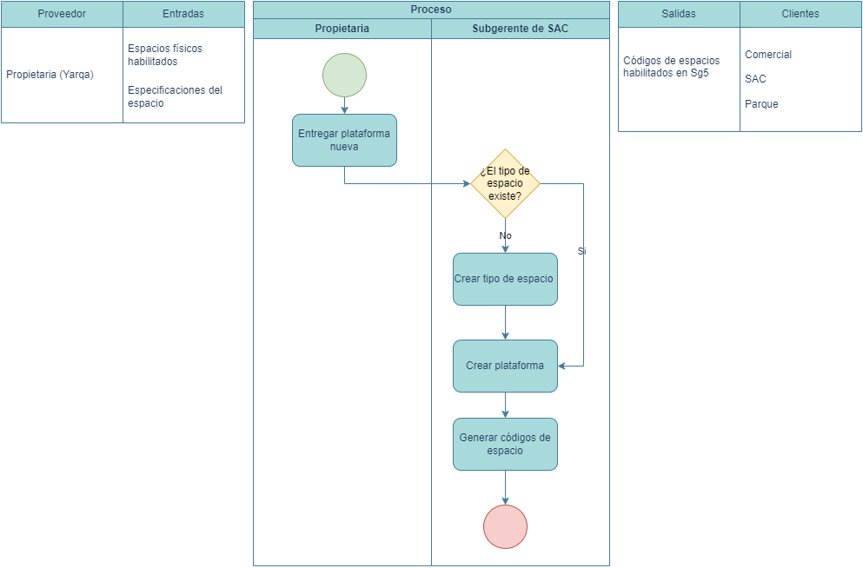

* 1. Proceso de registro de uso de servicio

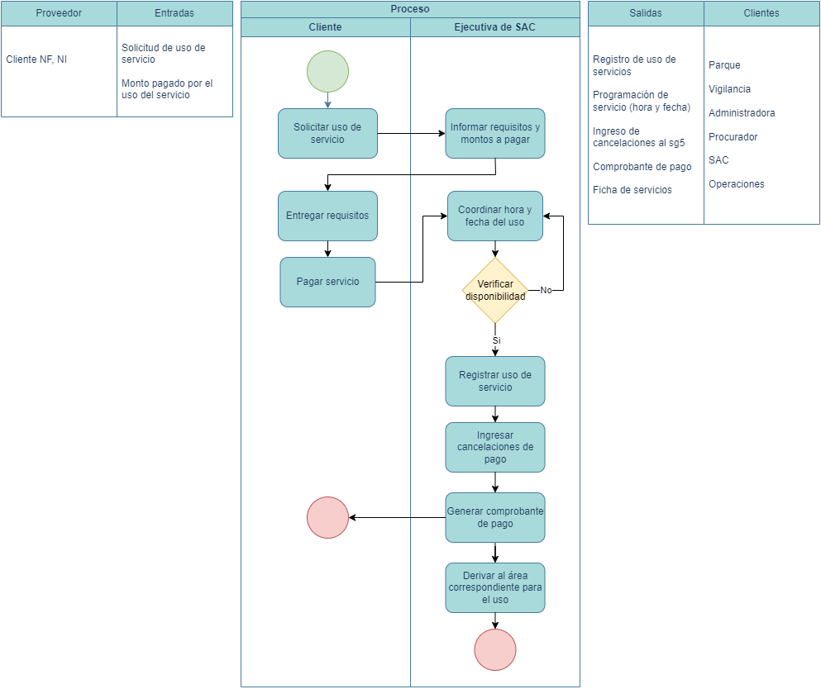

* 1. Diagrama de flujo del proceso del tratamiento de una reclamación aceptada

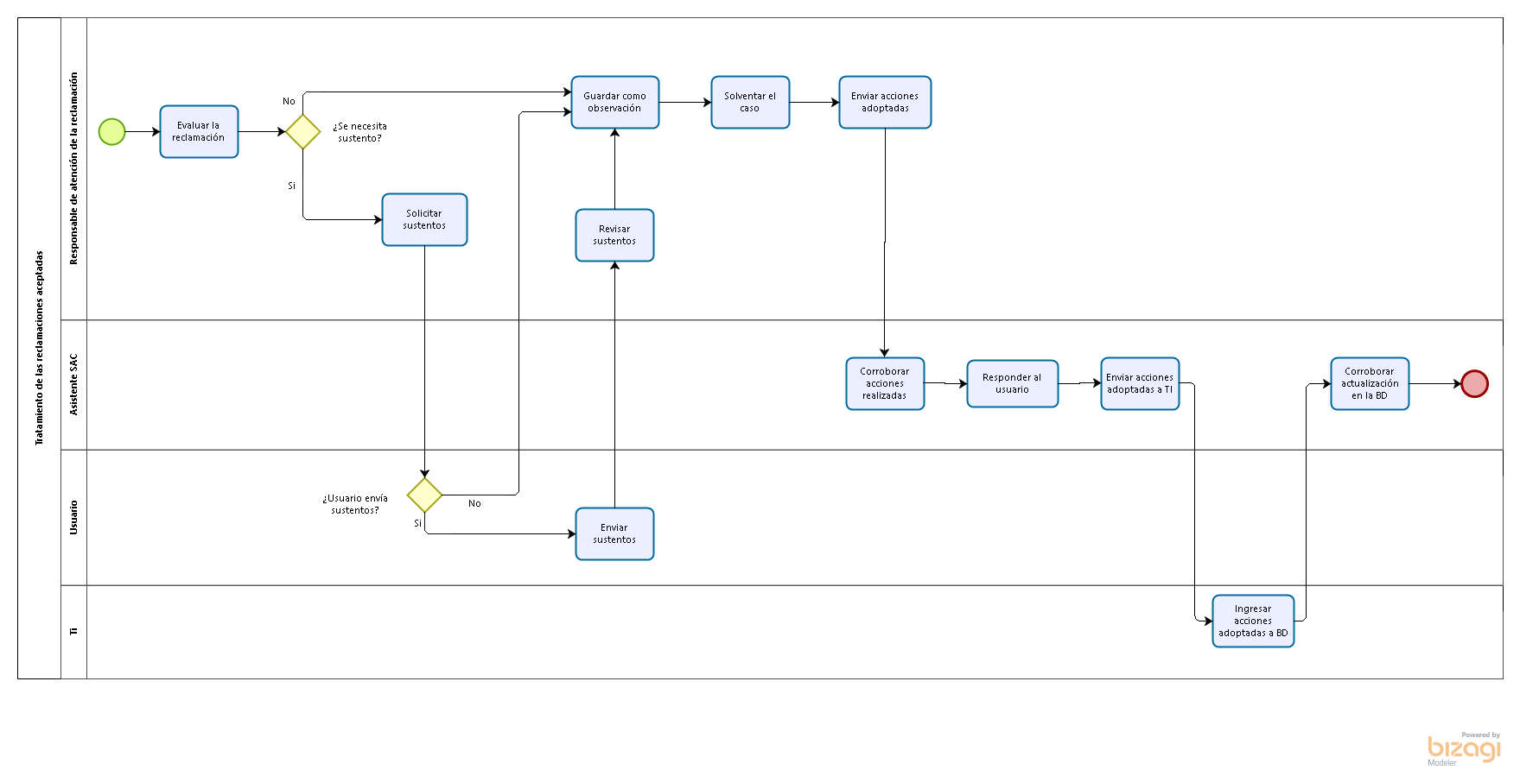

Aceptación del Documento:

|  |  |  |  |
| --- | --- | --- | --- |
| **ROL** | **NOMBRE** | **CARGO** | **Fecha de aceptación** |
| Elaborado por: | Paul Peñaherrera | Practicante de operaciones | 22/06/2022 |
| Revisado por: | Luis Rojas Crisóstomo | Asistente de operaciones | 24/06/2022 |
| Revisado por: | Juan Carlos Barros | Gerente de operaciones | 27/06/2022 |
| Aprobado por: | Deisy Huamán | Subgerenta de SAC | 27/06/2022 |